Instruktion för retur av trämellanlägg
Sateba Sweden AB
Kungsör & Långviksmon
75x75x1940 alternativt 90x90x1940

Kontaktuppgifter
Kungsör (75x75x1940 trämellanlägg)
Logitiksansvarig: Robin Jansson
Telefon: 076 107 93 77
E-post: robin.jansson@strangbetong.se
Leveransadress: Kungsgatan 2, 73636 Kungsör
Långviksmon (75x75x1940 och 90x90x1940 trämellanlägg)
Logitiksansvarig: Gustav Häggström
Telefon: 070 607 60 79
E-post: gustav.haggstrom@strangbetong.se
Leveransadress: Örnvägen 20, 89791 Långviksmon

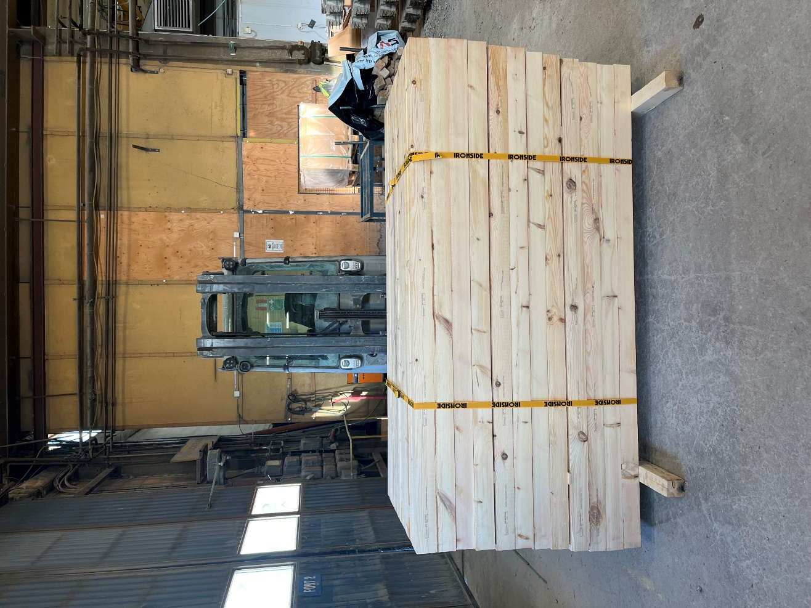

Instruktioner för packning av trämellanlägg för retur.

Viktig information
- Om trämellanläggen kommer i retur på annat sätt än denna instruktion kommer slipersleverantören neka avlastning och avvisa inkommande transport. Slipersleverantören friskriver sig allt ansvar och eventuella merkostnader som detta kan medföra.
- För att trämellanläggen skall kunna krediteras måste Trafikverkets ordernummer och antal trämellanlägg tydligt framgå på en följesedel. Trämellanlägg skall returneras till den fabrik som trämellanläggen kom från.
- Returnering av trämellanlägg skall aviseras minst fem (5) dagar innan leverans. Aviseringen ska ske till slipersleverantörens logistikansvarig på respektive slipersfabrik.
- Skadade, mögliga och ruttna trämellanlägg skall ej returneras.
- Trämellanlägg skall vara fria från spik, skruv eller andra föremål som kan orsaka skador vid hantering samt även vara fria från kemiska substanser, exempelvis färg, olja eller fett.

1. Bra att tänka på vad gäller trämellanlägg
Trämellanlägg används för att stapla och lagra sliprar. Trafikverket har ett retursystem på trämellanlägg vilket gör att trämellanlägg skall återanvändas så många gånger som möjligt. Detta med utgångspunkt för en cirkulär ekonomi och hållbarhet. Desto fler gånger ett trämellanlägg kan användas desto färre träd behövs avverkas för ändamålet.
Vid slipersbyte bör trämellanlägg kontinuerligt samlas ihop, förpackas och täcks med presenning till dess att trämellanlägg skall skickas i retur. Rätt lagrat förlängs livslängden avsevärt på trämellanlägg. Trämellanlägg som ligger utlagda under bar himmel ute riskerar att bli blöta, vilket gör att trämellanläggen då blir tunga, fryser samman under vinter samt ruttnar och möglar.
Slipersleverantören önskar att få trämellanlägg löpandes under projektets gång för att minimera behovet av att beställa nya. Stora lager av trämellanlägg gör att omsättningstiden ökar vilket i sin tur medföra att trämellanlägg hinner blir dåliga innan dessa kan återanvändas på nytt.

2. Exempel på skadade trämellanlägg som ej skall returneras
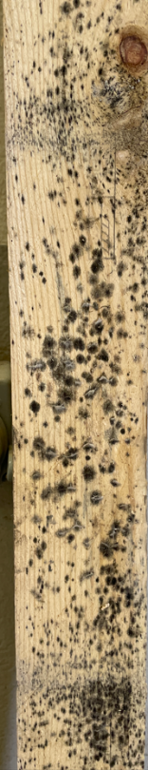
Exempel på mögligt trämellanlägg

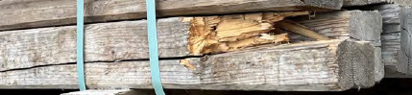
Exempel på ändskadat trämellanlägg

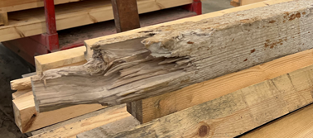

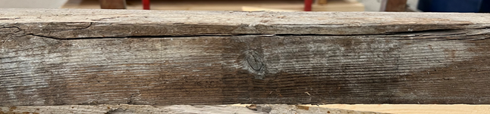

Exempel på spruckna trämellanlägg
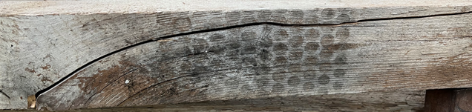
Flisigt och skadat trämellanlägg  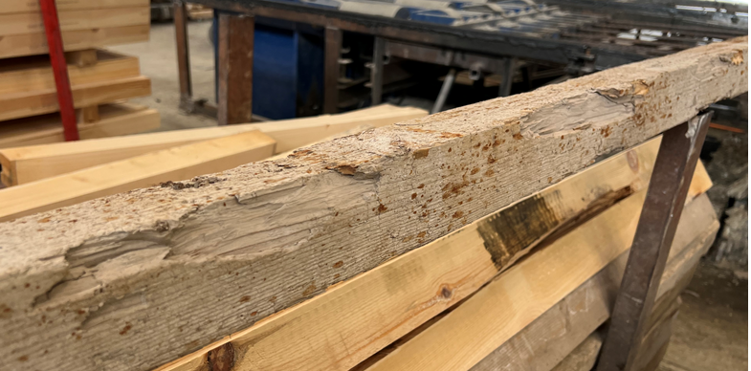 | Sönderpressat trämellanlägg  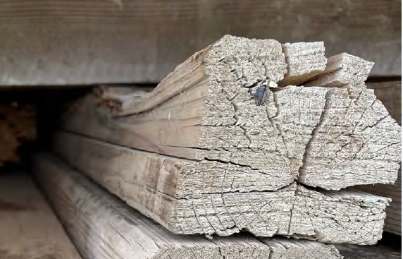
Nedklottrade trämellanlägg

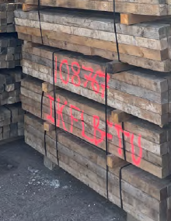

3. Instruktioner för att bygga korrekta buntar av trämellanlägg
Material som krävs för korrekt packning av trämellanlägg
WG-Band 15 mm breda av plast.  Stålband får inte användas. Kan orsaka stick och skärskador. |  | WG-lås
WG-Spännare |  | Spännremmar (alt. till VG-Band)  OBS: Spännremmar returneras ej.
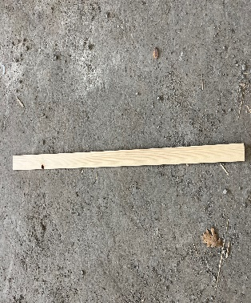
Tvärmellanlägg 10x30 mm. Åtgång 8 st
10x30 mm

- Lägg ut två trämellanlägg på plan yta.  - Stapla trämellanläggen 11 st i bredd och 4 st i höjd uppe på de två utlagda trämellanläggen. Ett varv motsvarar 11x4 = 44 st trämellanlägg.  Var noggrann med att trämellanläggen ligger rakt och plant samt tätt packat.  - Lägg tvärmellanlägg (10x30 mm) tvärs över trämellanläggen. Viktigt att tvärmellanläggen läggs saxat om varandra. Detta för att buntar skall hålla ihop. | 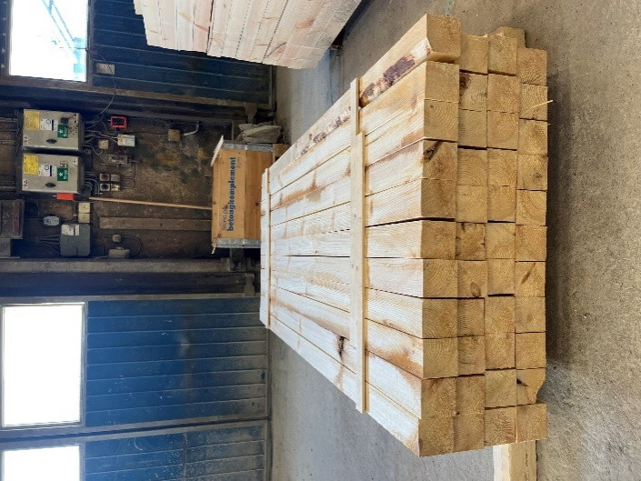  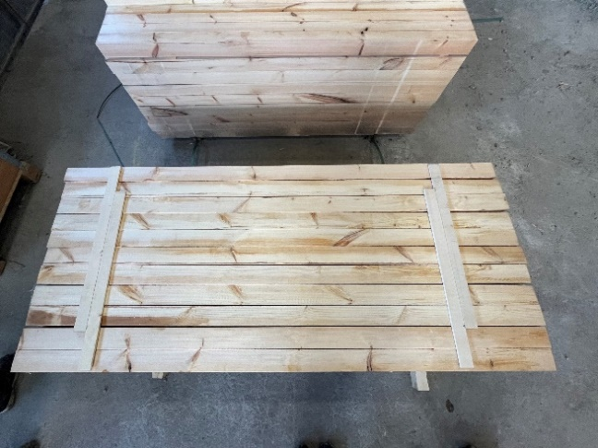
- Bygg på lagret med att varav till (4x11). Var noggrann med att trämellanläggen ligger rakt och plant samt tätt packat.  - Lägg nya tvärmellanlägg enligt punkt 3. | 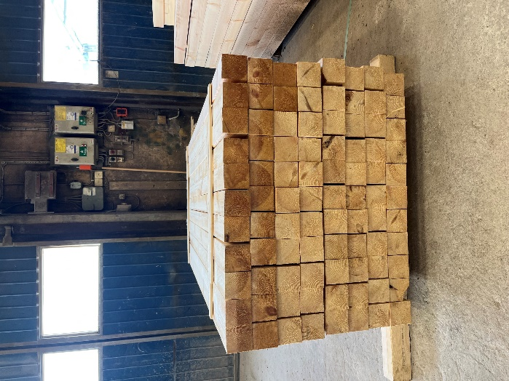
- Bygg på det sista lagret med sista varvet 11x4. Var noggrann med att trämellanläggen ligger rakt och plant samt tätt packat.  - Bunten skall nu bestå av 132 st trämellanlägg | 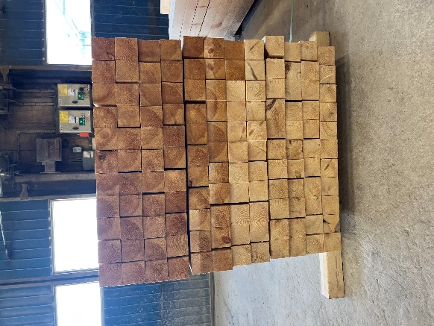
- Använd minst två (15 mm) WG-band som läggs om bunten.  - WG-banden skall spännas åt ordentligt för att bunten skall packas samman. Bunten skall klara lastning, transport och övrig hantering | 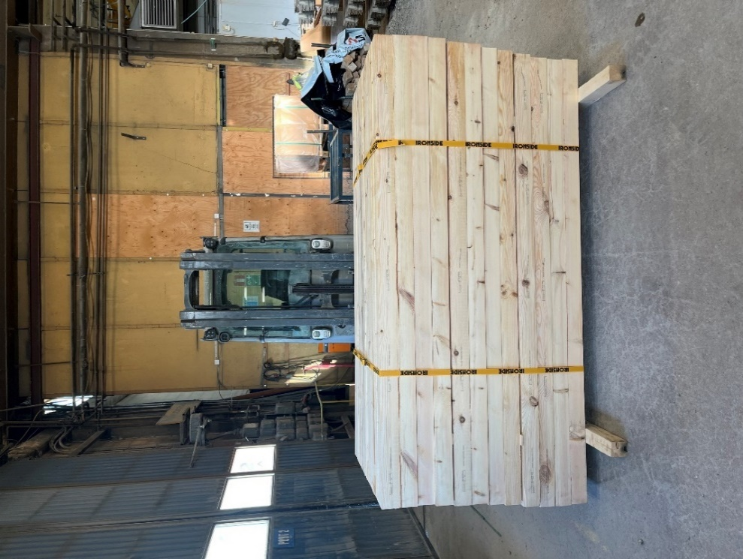
Nu är bunten redo att skeppas för återanvändning i produktion av nya betongsliprar.

4. Exempel på felaktigt buntade trämellanlägg
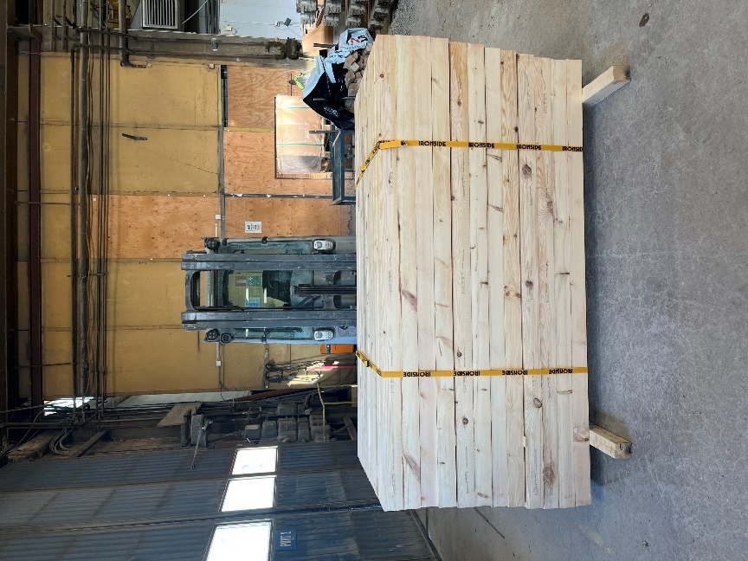
✔
KORREKT BUNT
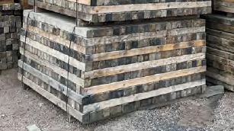 | 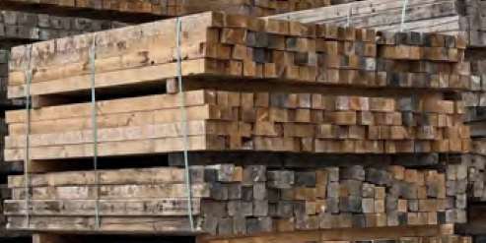
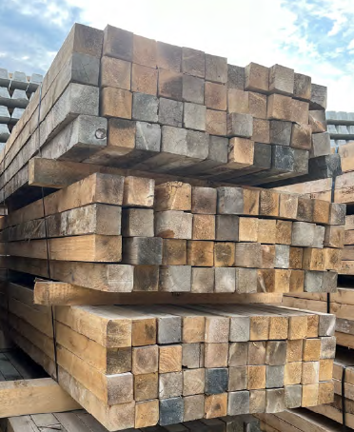 | 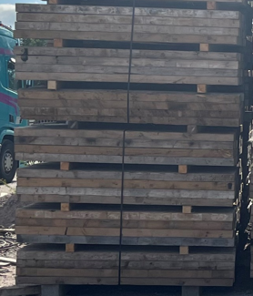
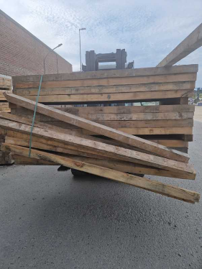 | 